ПРАВИЛА БЕЗОПАСНОСТИ ПРИ ОБРАЩЕНИИ С ПИРОТЕХНИКОЙ
Любое пиротехническое изделие имеет потенциальную опасность возгорания или получения травмы. Поэтому безопасность при их применении в первую очередь зависит от человека.
• При покупке пиротехники следует убедиться, что товар заводского изготовления.
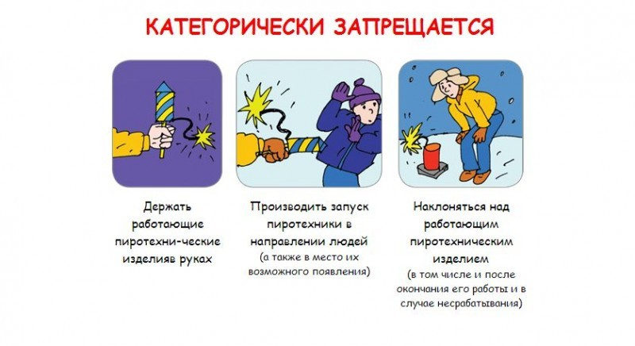
• Особое внимание необходимо обратить на наличие у продавца сертификатов соответствия на приобретаемый товар, наличие инструкции по применению, которая должна быть размещена на самом изделии и изложена на русском языке.
• При малом размере изделий или их поштучной реализации (петарды, "жуки" и т.п.) требования по безопасному применению должны прилагаться продавцом на отдельном листе к каждому изделию.
• Чтобы обезопасить себя от травм при использовании пиротехники, необходимо строго следовать инструкции по применению, в которой также указывается возрастной критерий лиц, допускающихся к использованию того или иного изделия.
• Если всё же случилась с вами или с вашими близкими произошел несчастный случай необходимо немедленно сообщить в службу спасения по телефону "01".
Самые распространенные среди простейших пиротехнических средств - хлопушки и бенгальские огни. Содержимое хлопушки вылетает из корпуса под давлением, а потому снарядом нельзя метить в лицо и на осветительные приборы, чтобы не повредить глаза и не вызвать разрушений. Хлопушки не следует применять вблизи пламени свечей, раскаленных спиралей. Это может привести к воспламенению конфетти или серпантина.
Цветные бенгальские огни выделяют в процессе горения вредные окиси, поэтому зажигать их лучше только на открытом воздухе, или сразу хорошо проветривать помещение.
Сложные фейерверки (ракеты, летающие фейерверки) - профессиональный вид развлекательной пиротехники. Ракеты быстро взлетают, оставляя за собой едва видимый след, на высоту от 20 до 100 м, там воспламеняется пиротехнический состав, и ракета выбрасывает яркие искры, парашюты, громко хлопает, демонстрируя многоцветный красочный салют. После разрыва ракеты на высоте рейка-стабилизатор (у некоторых видов она достаточно тяжелая) падает на землю, поэтому запуск ракет лучше проводить как минимум в 100 м от зрителей.
Необходимо четко следовать инструкции по эксплуатации и отходить на достаточное расстояние после поджигания. Существует несколько общих правил обращения с пиротехникой:
- будьте внимательны и не позволяйте несовершеннолетним самостоятельно поджигать снаряд или находится в непосредственной близости от него во время его запуска;
- храните фейерверки и салюты в недоступном для детей и домашних животных месте, не носите пиротехнические изделия в карманах;
- если ракета не запустилась, не стоит проверять причину этого слишком рано. Выждите десять минут, после чего аккуратно залейте несработавший снаряд водой и утилизируйте его вместе с остальным мусором. Не поджигайте прогоревший фитиль повторно;
- если к вам в комнату залетела чужая ракета, не стоит ее ловить или тушить до полного прогорания.
Помните, что безопасность в Новый год напрямую зависит от правильного обращения с развлекательной пиротехникой.

ОНДПР Курортного района УНДПР ГУ МЧС России по СПб
ВДПО в г.Зеленогорск
Территориальный отдел по Курортному району УГЗ ГУ МЧС России по СПб

